А Д М И Н И С Т Р А Ц И Я
ЯРОСЛАВСКОГО МУНИЦИПАЛЬНОГО РАЙОНА
П О С Т А Н О В Л Е Н И Е

06.02.2024 № 206

О внесении изменений в постановление Администрации ЯМР от 30.11.2017 № 4033 «Об утверждении схемы размещения нестационарных торговых объектов на территории Ярославского муниципального района»

В соответствии с Федеральным законом от 28 декабря 2009 года № 381-ФЗ
«Об основах государственного регулирования торговой деятельности
в Российской Федерации», приказом департамента агропромышленного комплекса и потребительского рынка Ярославской области от 24.12.2010 № 166 «Об утверждении Порядка разработки и утверждения схемы размещения нестационарных торговых объектов», порядком размещения нестационарных торговых объектов на территории Ярославского муниципального района, утвержденным решением Муниципального Совета Ярославского муниципального района от 22.02.2018 №9 Администрация района п о с т а н о в л я е т:
1. Внести следующие изменения в схему размещения нестационарных торговых объектов на территории Ярославского муниципального района, утвержденную постановлением Администрации ЯМР от 30.11.2017 № 4033, строку 5.17 Кузнечихинского сельского поселения изложить в новой редакции:
5.17 | д. Ракино, напротив д. 37 | 15,0 | павильон | продовольственные товары | круглогодично | СМиСП
2. Разместить постановление на официальном сайте органов местного самоуправления Ярославского муниципального района в информационно-телекоммуникационной сети «Интернет».
3. Постановление вступает в силу со дня официального опубликования.

Глава Ярославского
муниципального района Н.В. Золотников

ПРИЛОЖЕНИЕ
к схеме размещения нестационарных торговых объектов на территории Ярославского муниципального района
Карты – схемы
расположения нестационарных торговых объектов на территории Ярославского муниципального района
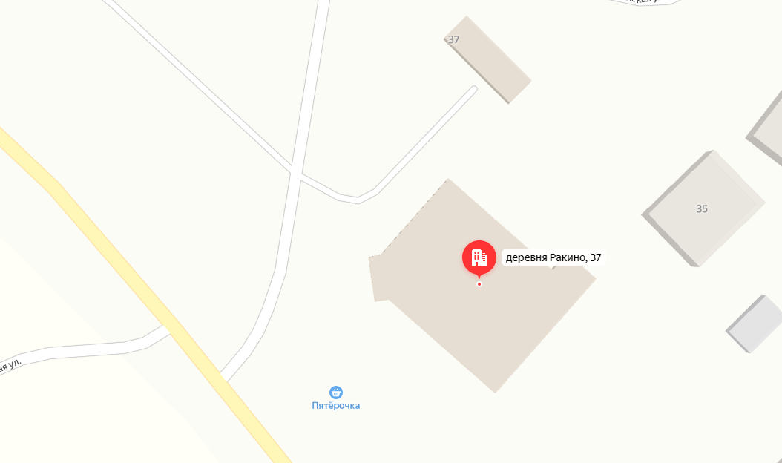
5.17
5.17 д. Ракино, напротив д. 37, павильон, 15 кв.м., продовольственные товары

